

年龄：XX岁

现居：北京市朝阳区

电话：18600000000

邮箱：1234567890@qq.com

**速写**

**求职意向：心理医生**

**教育背景**

**工作经历**

**自我评价**

**2015.09~2019.06 北京市医药大学 临床护理专业 大专**

**2019.09~至今 xx医院 心理医生**

* 定期（或按预约时间）参加门诊；全面负责所管病人的管理，及时处理病情变化；及时处理转诊、会诊病人；
* 独立完成科室诊断、治疗工作；认真执行各项规章制度和技术操作常规，参与质控检查，严防差错事故发生。
* 负责制定心理康复治疗方案，帮助病患进行功能恢复等相关治疗；
* 了解和评定患者生活方式的特点、业余爱好、兴趣、社交能力、情绪行为特点；
* 组织患者参加对身心功能有治疗意义的康复活动；
* 指导病人建立均衡的、健康的生活方式，对各类康复问题提供咨询。

**2018.07~2019.09 xx医院 心理医生**

* 安排个体治疗，运用心理咨询与治疗促进患者自我成长，包括患者个人的心理困扰、心理问题、性格分析、情绪问题、婚姻与家庭关系、人际关系、价值观人生观等问题的咨询与治疗。
* 安排团体治疗，运用团体治疗的技术方法促进提升患者自我认识，自我成长，修复家庭及其它人际等关系，更好地适应、回归社会以及预防疾病复发等能力。
* 安排、鼓励有情绪困扰、失眠、焦虑、抑郁等心理问题的患者进行音乐治疗，并向患者推广使用我院的音乐治疗光盘。
* 协助工娱治疗师举办患者生日会、大型活动会，表达对患者的人文关怀和鼓励。
* 有X年多工作经验，已经取得医师证、护士资格证和心理咨询师三级证书；熟悉心理学、人格心理学、变态心理学、精神诊断和医学的理论知识。
* 有爱心、耐心、责任心、承受压力性，除康复相关工作外，愿意参加公益类的相关活动；
* 具有良好的沟通能力，思维活跃、心胸宽广，有团队合作精神，适应能力强，能快速融入新团队。

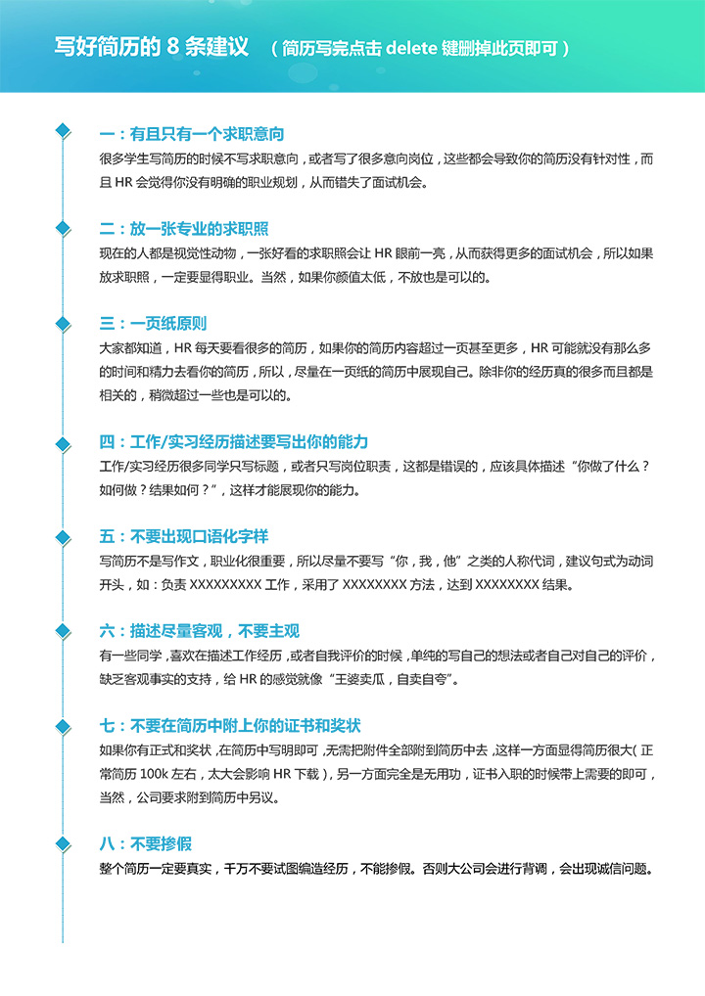

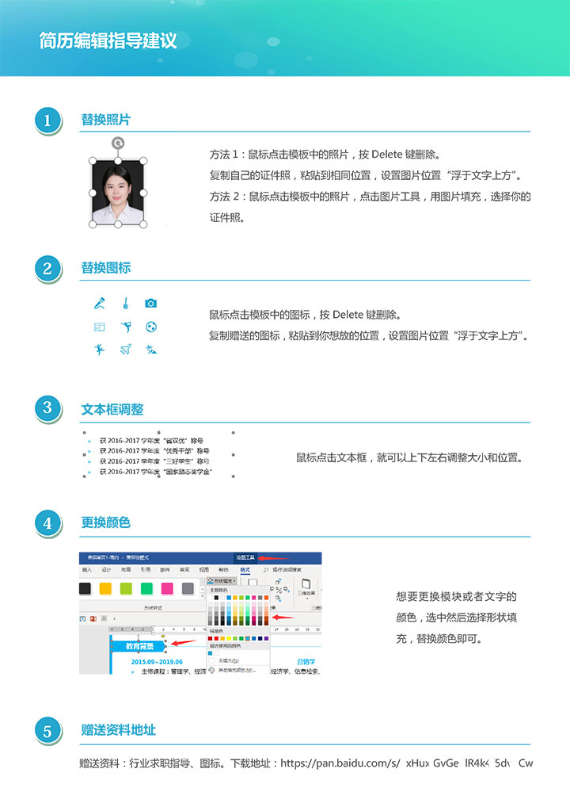

赠送资料：行业求职指导、图标。下载地址：https://pan.baidu.com/s/1xHuxjGvGe7lR4k4f5dvuCw